

**UNIVERSIDAD DE LAS FUERZAS ARMADAS ESPE**

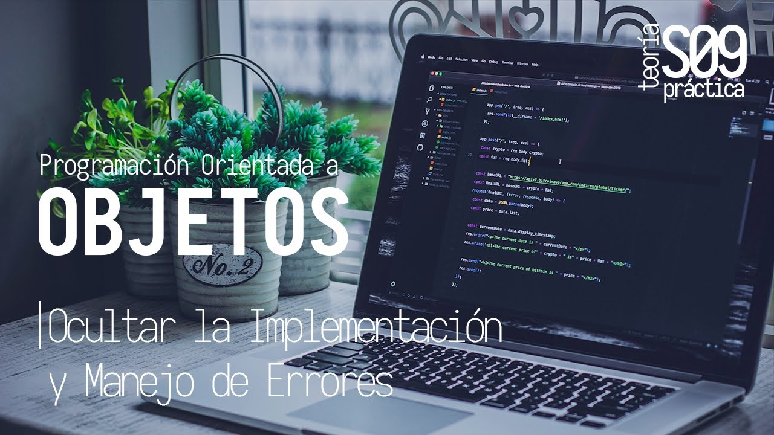

**CLASS NAME:** OBJECT ORIENTED PROGRAMMING

**TEACHER:** EDISON LASCANO

NRC:14575

**WORKSHOP #:**

**TOPIC:**

**NAME:** CARLOS ÑATO